11.3

(a) 答案不唯一

全部压入后的堆栈：

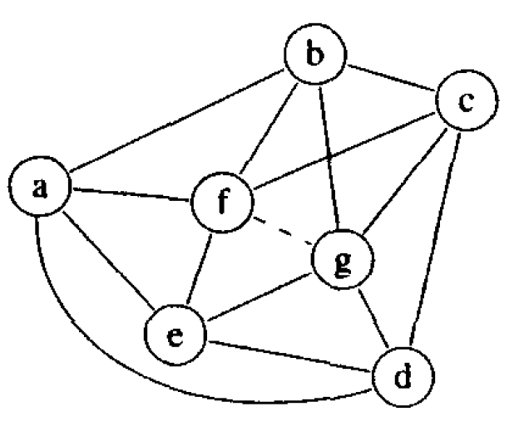

|  |
| --- |
| d |
| g |
| c |
| f |
| e |
| a |
| b (spill) |

(b) 与（a）答案一样